Edouard Nicolas et Famchon Pierre 15/12/2023

Compte rendu TP1
Sae 10.3

Partie 1 :

Q1-1 :Tracer la fonction y1 = x . sin(x)

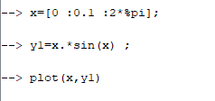

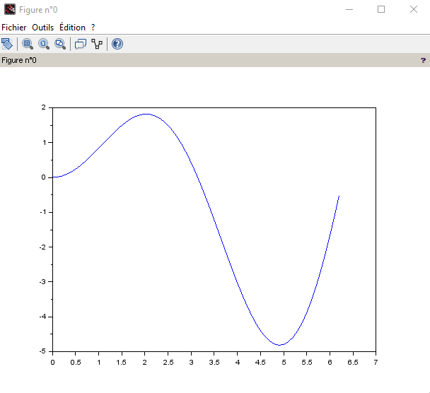

Q1-2: Mettez un titre et un label sur chaque axe

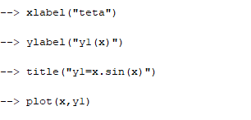

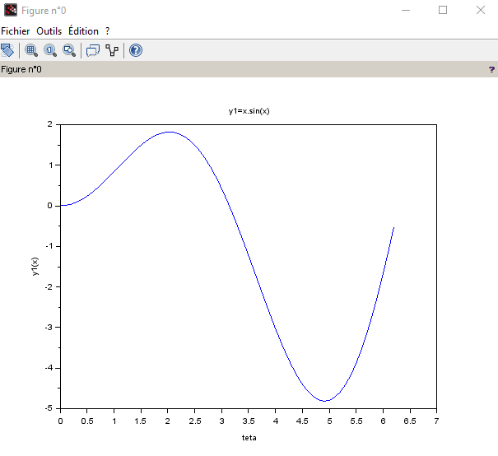

Q1-3: Tracer sur le même graphique les fonctions y1 = x . sin(x) et y3 = 5.x . sin(x)

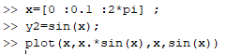

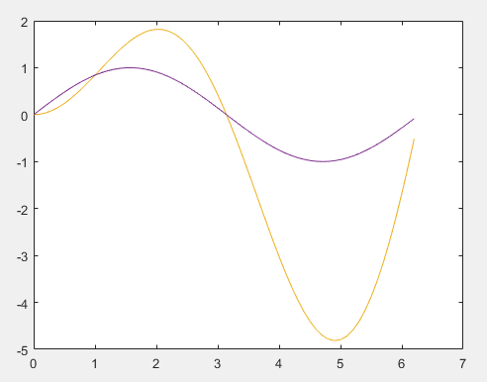

Q1-4: Tracer sur 2 graphiques juxtaposés les fonctions y1 et y3

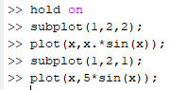

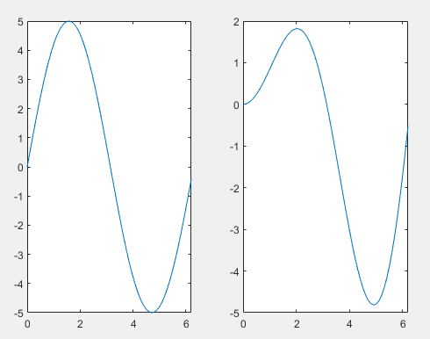

Q1-5: Tracer sur le même graphique les fonctions y4 et y5.

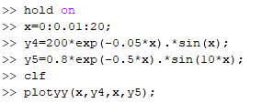

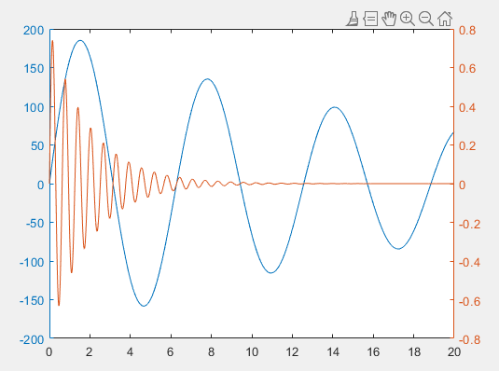

Q1-6 Pour x variant de 0 à 10, tracer la fonction y6(x) = 3.x + 5. Donner la pente (coefficient directeur) ce cette courbe

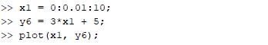

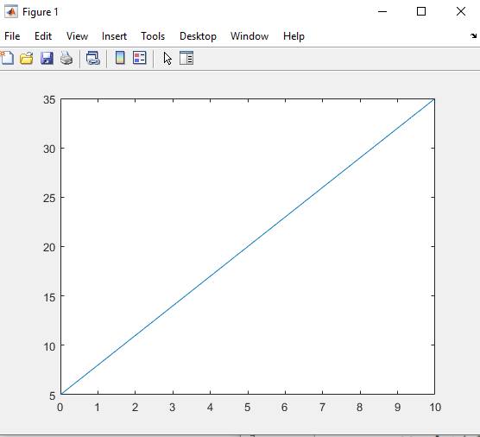

Q1-7 Pour x variant de -10 à +10, tracer la fonction y7(x) = 4.x2 + 4.x + 1 .

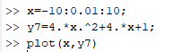

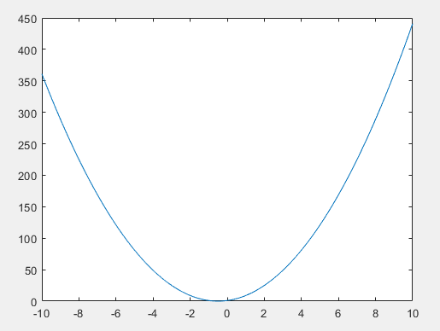

Quel type de courbe obtenez-vous ?

Nous obtenons une courbe sous forme de parabole.

Q1-8 Pour x variant de -10 à +10, tracer sur le même graphique les fonctions y7(x) et -y7(x)

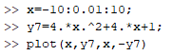

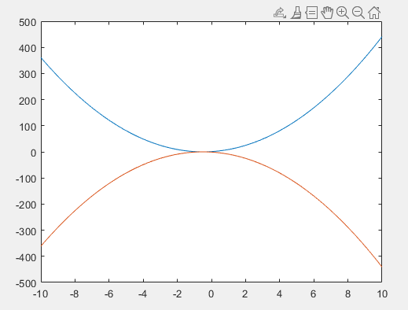

Q1-9 Pour x variant de 0,001 à 10, tracer la fonction y9(x) = log10(x)

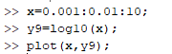

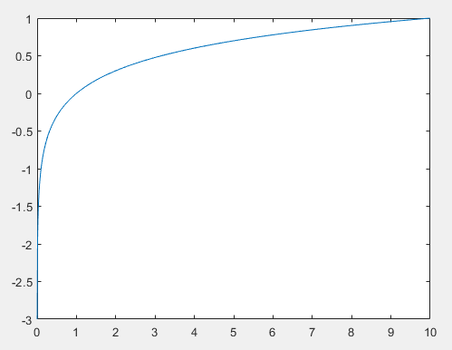

Q1-10 Pour x variant de 0,001 à 10, tracer sur le même graphique la fonction y9(x) = log10(x) et la fonction y10= loge(x) = Ln(x)

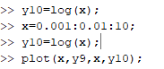

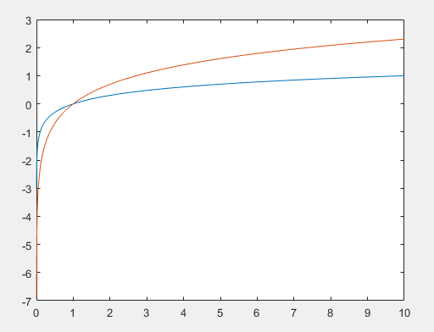

Que constatez-vous pour x =1 ?

On constate que les deux courbes se croisent lorsque x=1.

Q1-11 Pour x variant de 0,001 à 10, tracer la fonction la fonction y9(x) = log10(x) Utiliser une échelle logarithmique pour l’axe des x.

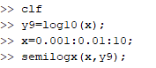
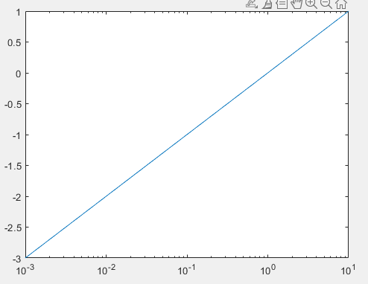

Que vaut y9(x) pour x= 0,001 ; 0,1 ; 1 ; 10 ; 100 ; 1000 ?
x | 0.001 | 0.01 | 0.1 | 1 | 10 | 100 | 1000
y9(x) | -3 | -1.96 | -1 | 0 | 1 | 2 | 3

Q1-12 Pour x variant de -2 à +4, tracer la fonction y12(x) =exp(x)

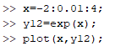

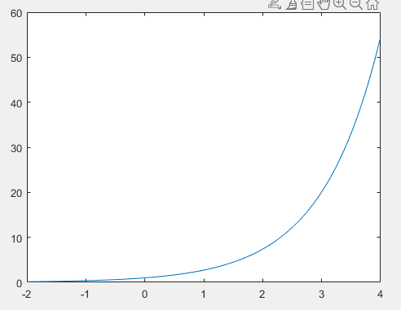

Q1-13. Pour x variant de -2 à +4, tracer la fonction y13(x) = 10^x

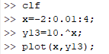
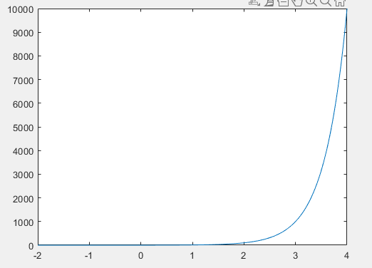

Q1-14 Tracer les fonctions des questions Q1-9 [y9(x) = log10(x)], Q1-10 [y10= loge(x)] , Q1-12 [y12(x) =ex ] et Q1-13 [y13(x) = 10x ] suivant la configuration ci-dessous.

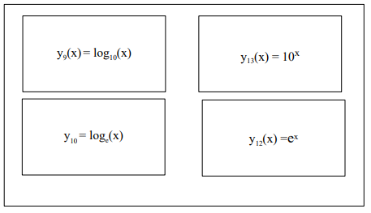
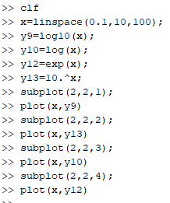
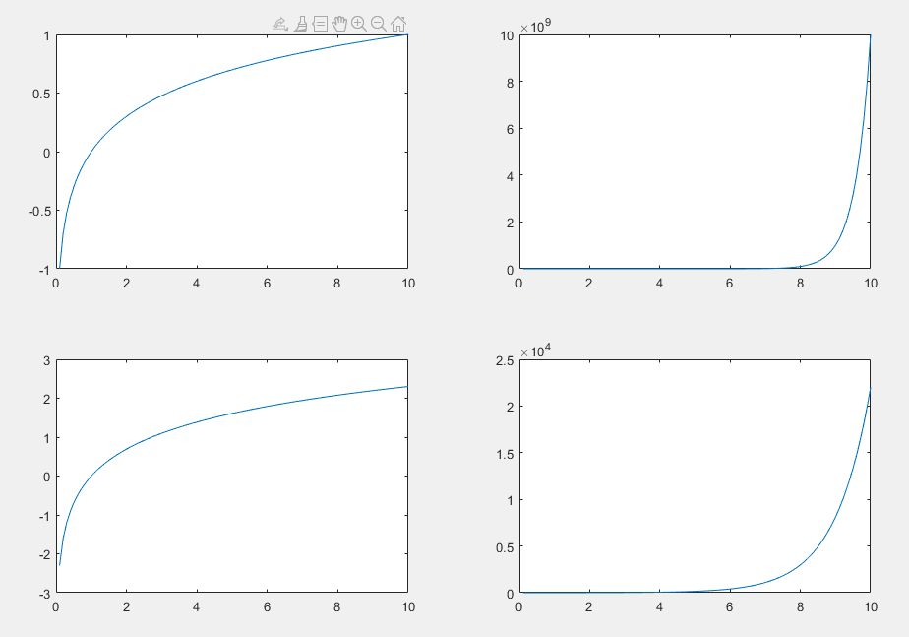
Partie 2 : 9/01/2024
Compte rendu de la partie 3

Q2-1 Tracer en bleu, en trait plein et avec des marqueurs de type « croix » la fonction y1 = sin(x) pour x variant de 0 à 360°.

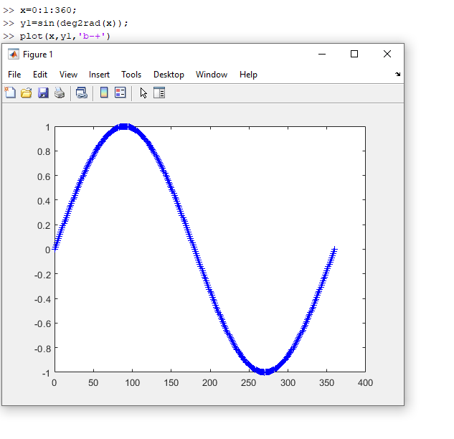

Q2-2 Tracer sur le même graphique la fonction y1 et la fonction y2 = sin(x+90°) Les courbes seront de couleurs et de styles différents.

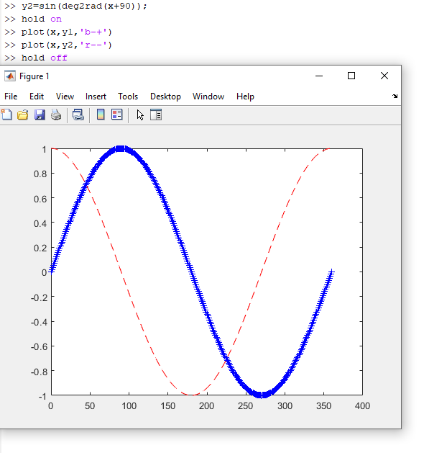

Q2-3 Tracer la fonction y3(t) = 3.sin(2..f.t) pour t variant de 0 à 2 ms et f =1kHz.

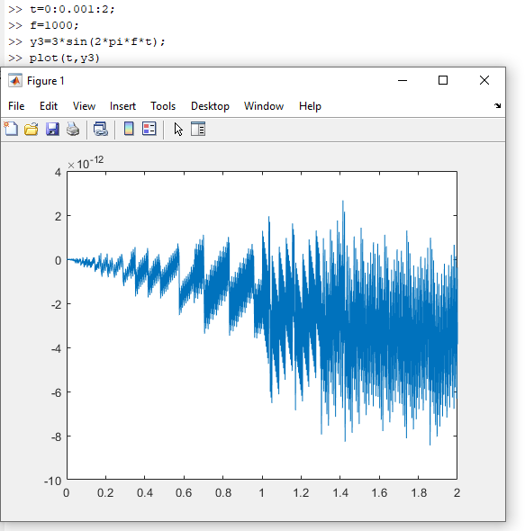

Q2-4 Tracer la fonction y4(t) = 1 + 3.sin(2..f.t) pour t variant de 0 à 2 ms et f =1kHz.
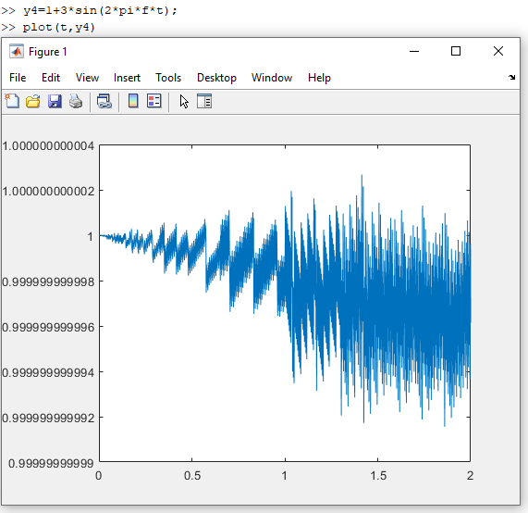

Q2-5 Soit y5(t)= 2.sin(2.f.t) et y6(t)=3.sin(2..3.f.t) avec f =1kHz. Tracer en concordance de temps (courbes les unes sous les autres) les fonctions y5(t) , y6(t), et y7(t) = y5(t) + y6(t) pour t variant de 0 à 2 ms .

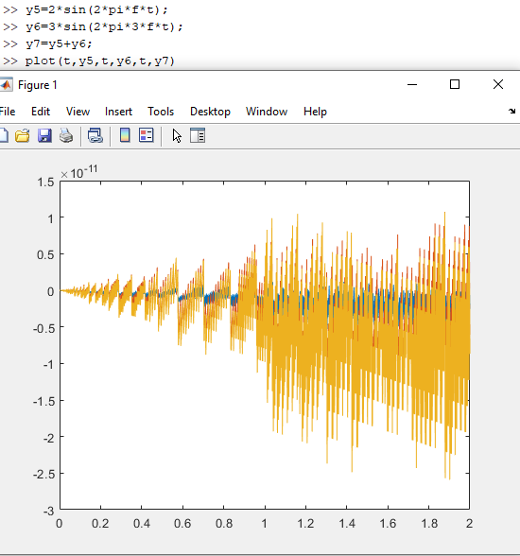

Q2-6 Soit y8(t)= 1,27.cos(2.f.t) , y9(t)=0,424.cos(2.3.f.t) , y10(t)=0,255.cos(2.5.f.t) , y11(t)=0,182.cos(2.7.f.t) avec f =1 kHz.
Pour t variant de 0 à 2 ms, tracer en concordance de temps (courbes les unes sous les autres) les fonctions y8(t) , y9(t), y10(t) et y11(t) et y12(t) = y8(t) - y9(t) + y10(t) - y11(t)
Conclusion, à quelle forme vous fait penser la courbe y12 ?

La forme de la courbe est une courbe linéaire, une fonction affine.

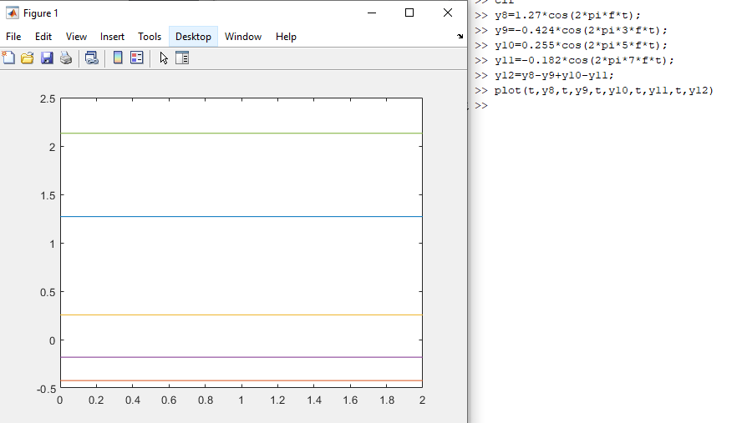

Q2-7 Soit les fonctions y13(t) = 2.sin(2.f.t) et y14(t) = 5.sin(2.F0.t) avec f =1kHz et F0 = 40 kHz.
Tracer en concordance de temps, pour t variant de 0 à 2 ms, les fonction y13(t), y14(t) et y15(t) = y13(t) *y14(t)
Donner l’amplitude maximale Y15max de y(t)

L’amplitude max de y15Max est de 1.74*10^-21
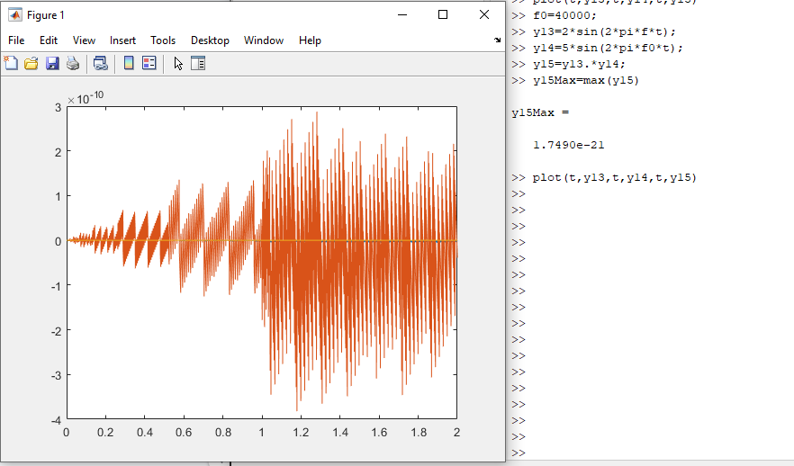

Q2-8 Génération d’un signal « carré »

a- Tracer, sur une durée de 2 secondes, un signal carré dont l’amplitude est comprise entre - 1,5 V et 1,5 V et de fréquence 1 Hz Syntaxe pour générer un signal carré de fréquence f et d’amplitude V : V*square(2*pi*f*t)
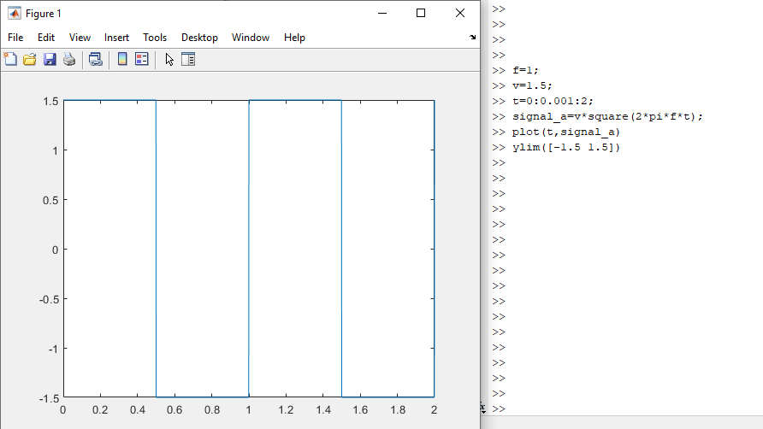

b- Tracer, sur une durée de 2 secondes, un signal carré dont l’amplitude est comprise entre 0 V et 1,5 V et de fréquence 1 Hz

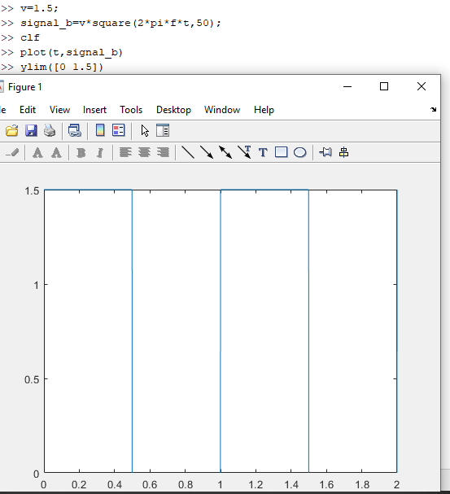
c- Comparer les signaux obtenus au a et b.

Le signal a est un signal carré qui commence dans va des positifs au négatif et le signal B est un signal carré également mais celui-ci est positif et ne descend jamais dans les négatifs.

Q2-9: Tracer la fonction sinus

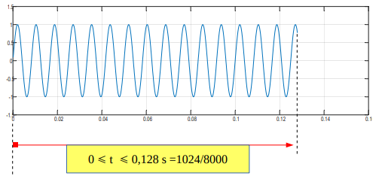

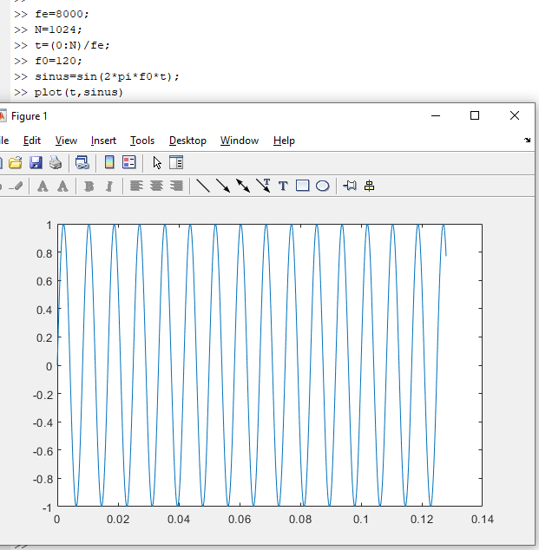

Q2-10: Tracer la fonction « bruit » ci-dessus.

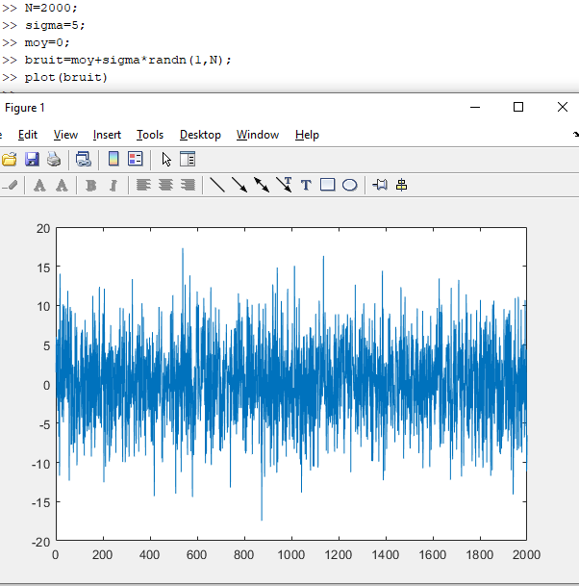

Q2-11: Génération d’une sinusoïde Générer une sinusoïde de fréquence de 100 Hz avec un nombre d’échantillons de 528 , une fréquence d’échantillonnage de 3000 Hz et d’amplitude 2Vmax

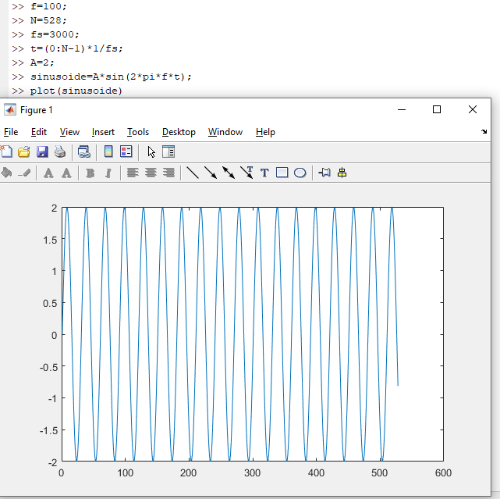

Q2-12 Générer le signal de l’exercice 11 mais avec une fréquence d’échantillonnage de 300 Hz et avec 100 échantillons. Conclusion.

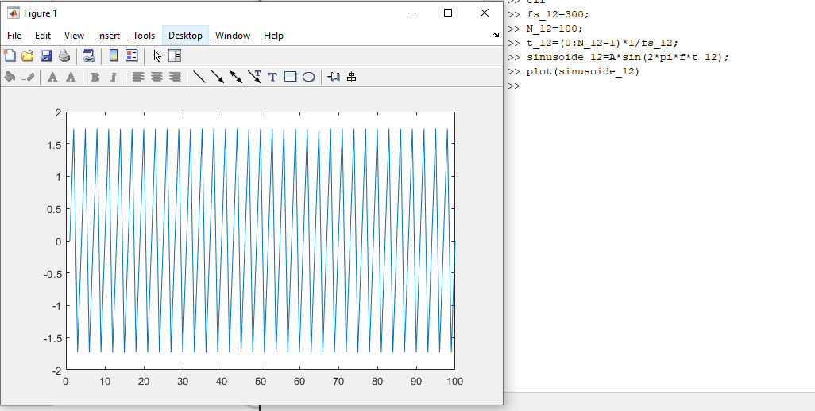

Q2-13 : Génération d’une sinusoïde bruitée Fréquence d’échantillonnage : 8 kHz, nombre de points 8192
Générer un bruit blanc de variance 0,25 et de valeur moyenne nulle superposé à une sinusoïde de fréquence 120 Hz et d’amplitude 1Vma

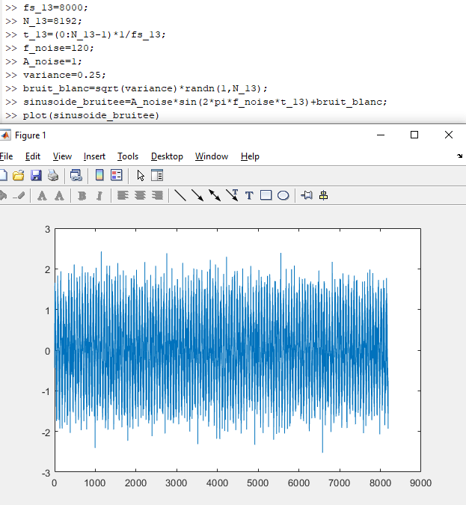

Partie 3 :

Sae 1.03 22/12/2023

Compte rendu TP3 Sae 1.03

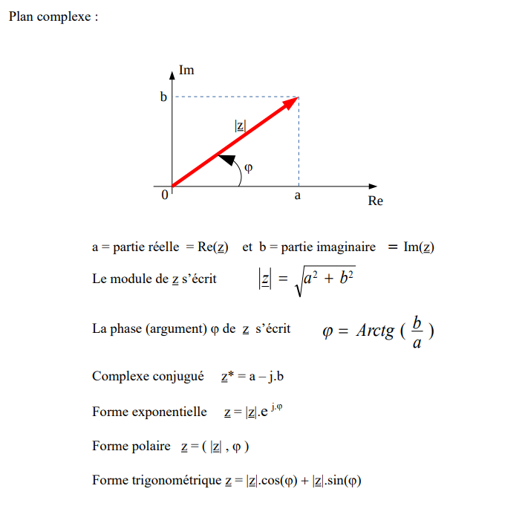
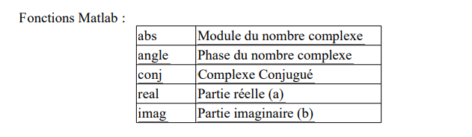

III-2 Applications

Q3-1 : A l’aide des commandes Matlab donner, pour les nombres complexes ci dessous, le module, l’argument et la phase.

z1 = 30 + j.30
z2 = 30 – j.30
z3 = 0 + j.10
z4 = 10 + j.0

Placer ces nombres dans le plan complexe

Z1 =
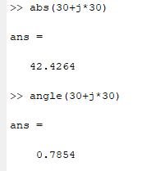

Z2=
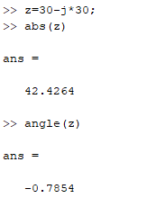

Z3=
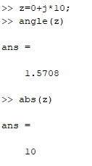

Z4=
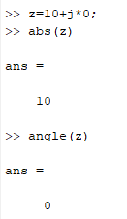

Q3-2 La fonction de transfert d’un filtre passe-bas est donnée par :

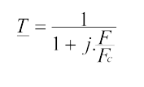

où F est la fréquence et Fc la fréquence de coupure du filtre.

Pour F variant de 1 Hz à 100 kHz et Fc = 100 Hz, tracer l’évolution du module puis de la phase de T en fonction de la fréquence. Vous utiliserez une échelle logarithmique pour l’axe en fréquence.

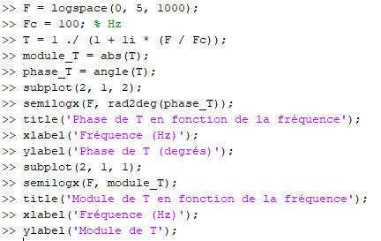
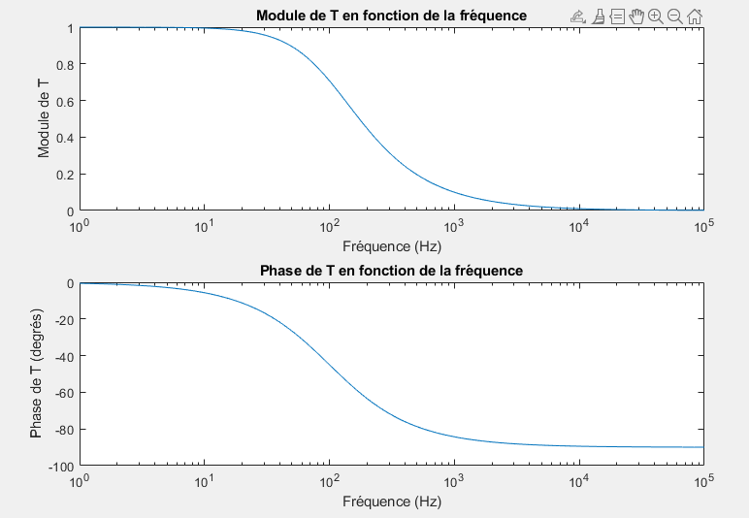

Q3-3 : Le module en dB de T est donné par l’expression |T|dB = 20 . log (|T|)

Pour F variant de 1 Hz à 100 kHz et Fc = 100 Hz, tracer l’évolution du module T en dB en fonction de la fréquence. Vous utiliserez une échelle logarithmique pour l’axe en fréquence.

Que vaut module T en dB lorsque F = Fc = 100 Hz ?

Q3-4 La tension le long d’une ligne de transmission est donnée par l’expression : V(x) = Ve . e-j .B.x + R. Ve . e+j .B.x
Ve = Tension en entrée en volts
R = module du coefficient de réflexion (sans unité, compris entre 0 et 1)
B = constante de phase en radians par mètre

Tracer, pour x compris entre 0 et 1 mètre, l’évolution de V(x) en fonction de x lorsque R vaut respectivement 0, -1, +1Ve = 1 volt, = 20.π rd/m
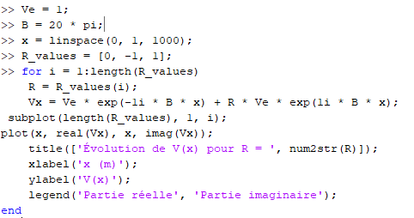

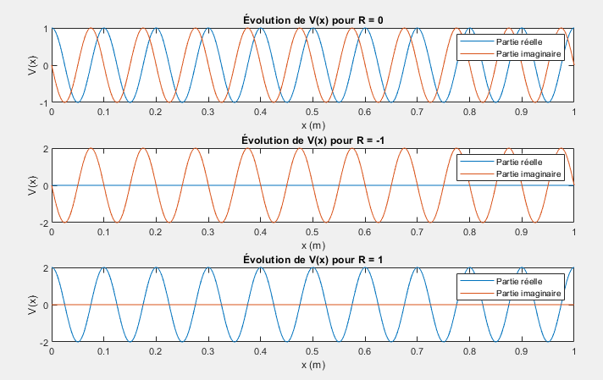

Partie 4 :

Q4-1 : Visualiser 5 périodes d’une sinusoïde de 100 Hz et d’amplitude 2Vcc.
Conclusion

Schéma :
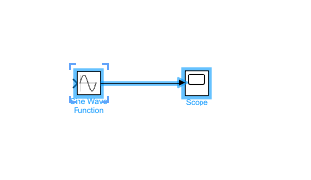

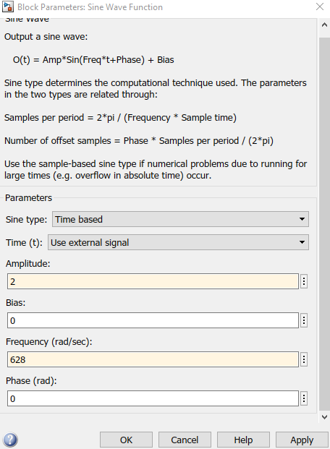

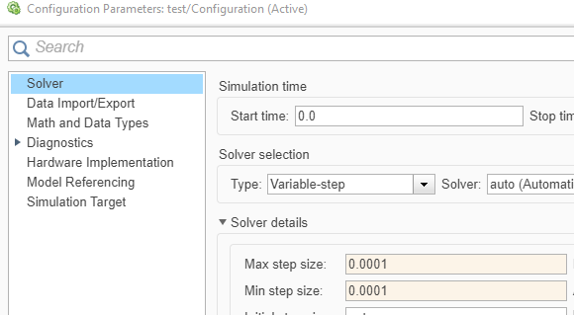

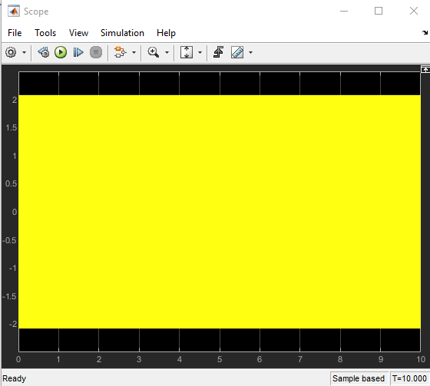

Question 1:
y=x^2+2 variant de -5 a 10

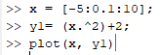
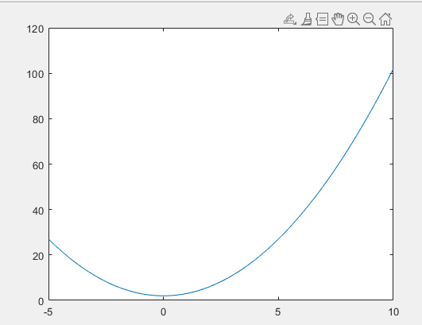

Question 2:
y3 =

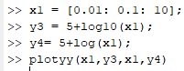

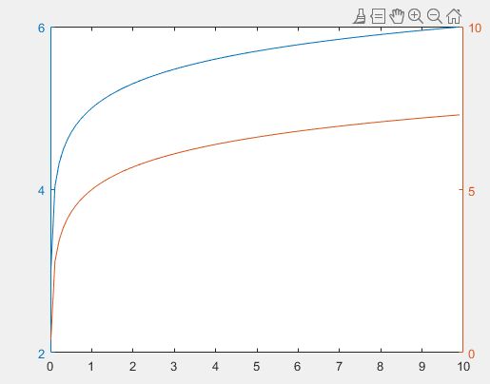

Question 3:

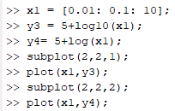

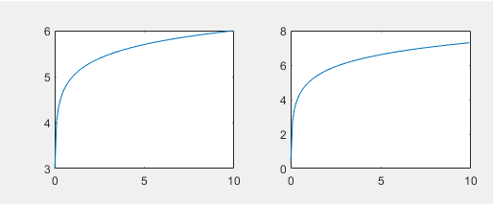

Question 4:

Modules
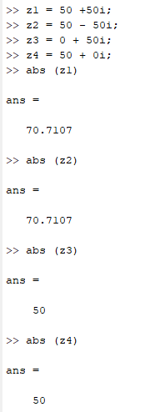
Arguments
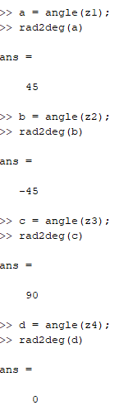

Question 5:

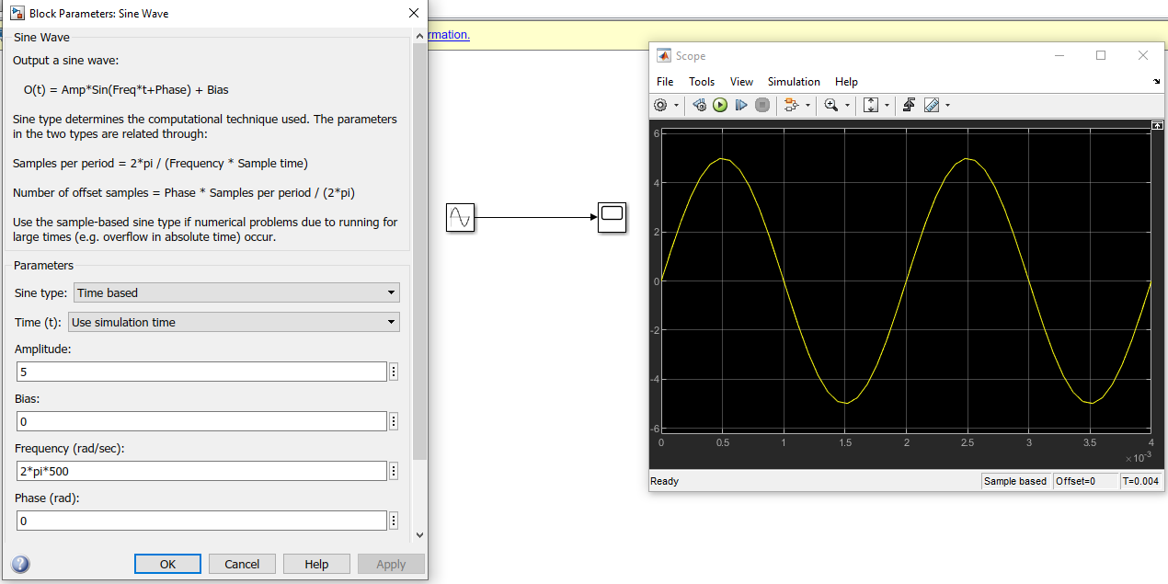

Question 6:
